Онлайн-уроки финансовой грамотности в МБОУ СОШ р.п.Евлашево
07 ноября 2022 года учащиеся 6а класса приняли участие в онлайн-уроке по финансовой грамотности «Все о будущей пенсии: для учебы и жизни».
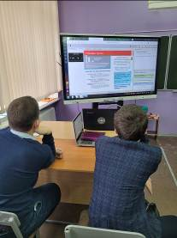
Современная школа обучает детей всему: читать, писать, считать, готовит к реальной жизни, к трудностям на пути взросления и становления личности во всех сферах жизни, в особенности в вопросах финансового образования. Финансовая грамотность уже признана в мире таким же необходимым жизненным умением в 21 веке, как чтение и письмо.
Данный урок проводился при поддержке Центрального Банка Российской Федерации в рамках проекта «Финансовая грамотность».
В ходе мероприятия учащиеся узнали, как формируется пенсия, как устроена пенсионная система России, что влияет на размер пенсии, как рассчитывается пенсия. В процессе онлайн-урока учащиеся отвечали на вопросы интерактивного теста для оценки полученных знаний.
Равнодушных не осталось, в основном молодых людей интересовало: чем отличается накопительная пенсия от страховой, можно ли после выхода на пенсию работать, максимальный размер баллов и какие преимущества официального трудоустройства перед неофициальным. На все вопросы в онлайн-режиме были даны подробные ответы в доступной форме.
